
ИТАЛИЯ
ВЕЧНИЯТ ГРАД
РИМ
И ЛАЗУРНОТО КРАЙБРЕЖИЕ НА НЕАПОЛИТАНСКИЯ ЗАЛИВ (СОРЕНТО, АМАЛФИ И РАВЕЛО)

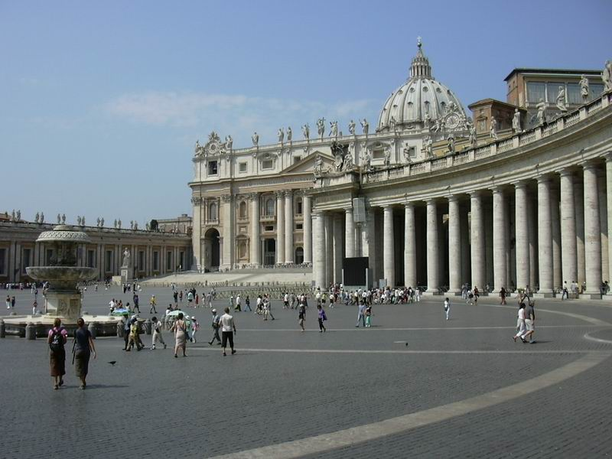
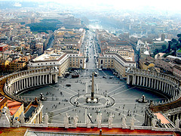

САМОЛЕТНА ЕКСКУРЗИЯ

7 дни / 6 нощувки със закуски

Дата: от 17 септември до 23 септември 2021 г.

По маршрут: СОФИЯ – самолет – БАРИ – АЛБЕРОБЕЛО – НЕАПОЛ – СОРЕНТИНСКИ ПОЛУОСТРОВ - ОСТРОВ КАПРИ – АМАЛФИ – РАВЕЛО – НЕАПОЛ – СОРЕНТО - ТИВОЛИ - ПОМПЕЙ – РИМ – ВАТИКАНА – СОФИЯ

Т У Р И С Т И Ч Е С К А П Р О Г Р А М А

1 ден – София – Бари – Алберобело – Неапол – Сорентински полуостров
Полет на авиокомпания RYAN AIR от София в 09.10 ч. за Бари. Кацане в 09.55 ч. По възможност посещение на Катедралата на Бари, в която в гробница под олтара се намират мощите на Св. Николай. Отпътуване за очарователното селище Алберобело (UNESCO) в областта Пулия, в което голяма част от варосаните кръгли домове с конусовидни покриви, наречени трули и по форма наподобяващи шишарка или кошер, са строени според старинната традиция само от камъни. Свидетелствата сочат, че в района такива се строят още от XIII в., а като се разхожда по павираните улички между тях човек може да остане с впечатлението, че ненадейно се е озовал в приказка. Не малко от тези къщурки са превърнати в магазинчета за сувенири, в които може да се купи какво ли не - от пощенски картички до мънички моделчета на самите трули. Продължаване за Неапол – столицата на областта Кампаня. Панорамна автобусна обиколка по крайбрежието на красивия Неаполски залив и вечерна пешеходна разходка из историческия център (UNESCO). Настаняване в хотел в едно от курортните селища на красивия Сорентински полуостров. Нощувка.
2 ден – Соренто – остров Капри - Соренто
Закуска. Отпътуване с автобус до пристанището на Соренто, а оттам продължаване с корабче (не е включено в пакетната цена) до остров Капри, едно кътче от рая с типичните за него скални образувания фаралони. Пристигане и изкачване с лифт до панорамната тераса на главния площад Умберто, посещение на църквата Св. Стефан и разходка покрай Кортезиански манастир Св. Яков. По желание екскурзия с лодка до Синята пещера, най-популярната забележителност на острова, използвана от нимфите като храм според легендата. Връщане в Соренто. Свободно време за разходка и вечеря. Връщане в хотела. Нощувка.

3 ден – Соренто – Амалфи - Равело – Помпей
Закуска. Свободно време за разходка в Соренто. Екскурзия по желание и срещу допълнително заплащане. Отпътуване за лазурното крайбрежието на Амалфи с местен автобус със спирка за разходка в едноименното селище и посещение на селището Равело (UNESCO). За записалите по тази допълнителна екскурзия продължаване за Помпей. Останалите туристи ще бъдат придвижени с автобус и присъединени към групата в Помпей. Посещение на останките на древния римски град, погребан при опустошителното изригване на вулкана Везувий. Доплащане по желание на беседа на местен екскурзовод на бълг. език – 10 EUR при мин. 25 тур. + 2.50 EUR за слушалки. Връщане в хотела на Сорентинския полуостров. Нощувка.
4 ден – Тиволи с Вила Адриана и Вила д’Есте - Рим
Закуска. Отпътуване за Рим. Възможност за екскурзия по желание и срещу допълнително заплащане /необходима е предварителна заявка при сключване на договора за организирано пътуване и плащане с основния пакет/ до градчето Тиволи, известно с уникалното си разположение на хълм и с впечатляваща гледка към равнината, която ще ви плени. Особено след като разгледате вила Адриана – най- забележителната вила в Римската империя, където живее император Адриан. Посещението на Вила Адриана е възможност за осъзнаване на величието на римската архитектура. Лятната резиденция на император Адриан е грандиозен археологически комплекс на огромна площ, за обхождането на която са предвидени 2 часа, след което се продължава за Вила д’Есте (UNESCO) и фантастичните паркови композиции от XVI век. Посещение на двореца и прочутите водни градини – най-красивия шедьовър, роден от идейното обединяване на Ренесанса и Барока. Следва свободно време в Тиволи - градче, белязано и до днес от величествените останки от различни епохи. Продължаване за Рим. Настаняване в хотел. Нощувка.
5 ден – Рим
Закуска. Пешеходна обиколка /~ 4 ч./ на Вечния град (Caput Mundi) с местен екскурзовод /ползване на обществен транспорт/метро до мястото на срещата с местния екскурзовод на български език. Посещение на Римските Форуми: Форо Романо, Форо ди Нерва, Форо ди Аугусто, Форо ди Траяно, Колизеума /без влизане, по желание през свободното време/, Пантеона /с влизане/, колоната на Траян, Капитолийски хълм (Campidoglio), площад Навона, Фонтана ди Треви, площад Испания, площад Венеция. Свободно време. Нощувка.
6 ден – Рим - Ватикана
Закуска. Разглеждане на Ватикана (UNESCO) - столицата на християнството, най – малката държава в света. Разходка по площад Св. Петър, творба на Бернини /ползване на обществен транспорт/метро. Посещение на църквата Свети Петър. *По желание организирано посещение на Ватиканските музеи и Сикстинската капела, което включва входна такса, беседа на местен екскурзовод на бълг. език, слушалки и определен час на влизане, необходима е предварителна заявка при сключване на договора за организирано пътуване и плащане с основния пакет. Свободно време. Нощувка.
Забележка: Придвижването в рамките на Рим е с градски транспорт - ~ 8 EUR дневна карта.
7 ден – Рим - София
Закуска. Трансфер до летище Чампино за полет на RYAN AIR Рим-София в 11.15 ч. Кацане на аерогара София в 13.55 ч

ЦЕНА: 1125 лв.

Пакетната цена включва: самолетен билет София – Бари – Рим - София на RYAN AIR, летищни такси, 1 брой чекиран багаж до 10 кг, 1 брой ръчен багаж /малка лична чанта с максимални размери 40 х 20 х 25 см, която може да бъде чанта за лаптоп, дамска чанта или малка раница и която трябва да се побира под седалката пред вас, транспорт с автобус по време на туристическата обиколка, 5 нощувки със закуски в хотели 3***, от които 3 – в района на Сорентинския полуостров, 3 - в района на Рим, пешеходна обиколка на Рим с местен екскурзовод на бълг. език, посещение на Ватикана и площад Св. Петър, панорамна и пешеходна обиколка на Неапол, посещение на Алберобело и на Катедралата в Бари, медицинска застраховка с покритие 10 000 EUR (с Ковид-19), водач от агенцията.

Пакетната цена не включва: входните такси за посещаваните туристически обекти по програмата, , екскурзията до остров Капри и екскурзията до Амалфи и Равело, екскурзията до Тиволи с посещение на Вила Адриана и Вила д’Есте, организирано посещение с местен екскурзовод на Помпей, на Ватиканските музеи и Сикстинската капела, PCR тест при излизане или влизане в България и Италия в зависимост от актуалните изисквания към момента на пътуване.

Доплащане за:
- единична стая – 255 лв.
- градска такса в хотелите – 2 - 4 EUR на турист на ден (заплаща се директно в хотела)
- Помпей – входна такса 16.00 EUR, за деца от 18 г. до 25 г. – 2.00 EUR, няма намаления за групи, пенсионери и журналисти. *Някои от къщите могат да бъдат затворени поради реставрация. Доплащане по желание на екскурзоводска беседа на бълг. език – 10 EUR при мин. 25 туристи + 2.50 EUR за слушалки /всички такси за услуги и вход се заплащат на място/
- екскурзията до Тиволи с посещение на Вила Адриана и Вила д’Есте

Допълнителни мероприятия /изисква се предварителна резервация и плащане с основния пакет:
- остров Капри – корабче + водач на български език с включен транфер от/до хотела до пристанище Соренто и обратно - 47 EUR /в двете посоки/ при мин. 25 туристи, лифт – 4.00 ЕUR в двете посоки. По желание с плащане на място - круиз с лодка до Синята пещера – ~16-18 EUR + вход 14 ЕUR
- екскурзия до Амалфи и Равело с местен автобус и с водача на групата – 47 EUR при мин. 20 туристи. Входната такса за градините Руфало в Равело – 5 EUR се заплаща отделно и на място
- екскурзия до Тиволи с посещение на Вила Адриана и Вила д’Есте – 55 EUR при мин. 20 туристи, за деца до 18 г. – 45 EUR, цената включва транспорт с автобус, екскурзоводска беседа на бълг. език, включени входни такси за Вила Адриана и Вила д’Есте
- организирано посещение на Ватикански музеи и Сикстинската капела – 49.00 EUR при мин. 25 туристи, за деца от 06-18 г. – 40.00 EUR, цената включва входна такса, беседа на местен екскурзовод на бълг. език, слушалки и определен час на влизане.

Намаление за: дете до 12 год. с двама възрастни на допълнително легло – 150 лв.
3 – ти възрастен на допълнително легло – 40 лв.

За информация предоставяме следните музейни такси:
Рим - Колизеум, Палатински хълм, Форо Романо – за възрастни общо 12.00 EUR, за младежи от 18 – 24 год. (граждани на страни членки на ЕС) – 8.50 ЕUR , за деца под 18 год. – безплатно, възрастни над 65 год. (граждани на страни членки на ЕС) – безплатно, Фори Империали – безплатно, Пантеона – безплатно, Задължително слушалки за пешеходната обиколка - 3.00 ЕUR. За Вашето свободно време Ви предлагаме индивидуално посещение, според интересите, на: църквата Сан Пиетро ин Винколи - оригиналната статуя на Мойсей, известна творба на Микеланджело - без вход, Капитолийски музеи - творби на известни италиански и чужди художници XIII - XIX в. – 15.00 EUR, за деца до 6 г. – безплатно, църквата Сан Клeменте - гроба на Свети Кирил - свято място за българите, основният наос - безплатно, за гроба в долната част - 10.00 EUR, Музей Боргезе – статуята на Давид, творба на Бернини, творби на Рубенс, Рафаел, Тициан и Рубенс – за възрастни 18.00 EUR+2.00 EUR такса резервация, за младежи 18-25 г. и пенсионери – 8.50 EUR. За посещението на музея е необходимо да се направи предварителна резервация най-малко 2 месеца и заявката да се направи при сключване на договора за организирано пътуване, доплащане за аудио гид – 5.00 EUR, билети за метро – 2.00 EUR, дневна карта – ~8.00 EUR.

Минимален брой туристи за осъществяване на екскурзията: 25 туристи.
Необходими документи: лична карта; няма визови, санитарни и медицински изисквания
Начин на плащане: депозит – 100 лв., доплащане – до 30 дни преди отпътуване.

Използвани транспортни средства по програмата: • самолет • автобус
Застраховка „Отмяна на пътуване“: предоставяме възможност за сключване на допълнителна застраховка “Отмяна на пътуване” по чл. 80, ал. 1, т.14 от Закона за туризма, покриваща разходите за анулиране на пътуването, за съкращаване и прекъсване на пътуването, поради здравословни причини на пътуващия, негови близки, неотложно явяване на дело, съкращаване от работа и др. Стойността на застраховката се изчислява на база крайна дължима сума по договора, като има значение и възрастта на Потребителя. В зависимост от възрастта на туриста стойността на застраховката е между 3% и 8% върху крайната дължима сума по договора за организирано пътуване.

Туроператор “ТА Мондел Травел” е застрахована по смисъла на чл. 97, ал.1 от Закона за туризма в застрахователна компания „ЛЕВ ИНС“ АД със застрахователна полица
№00088159/13062110000887 /валидна от 31.07.2021 г. до 30.07.2022 г./



